**1-3 作业 大家第十题做的有点粗糙，可以参考一下**

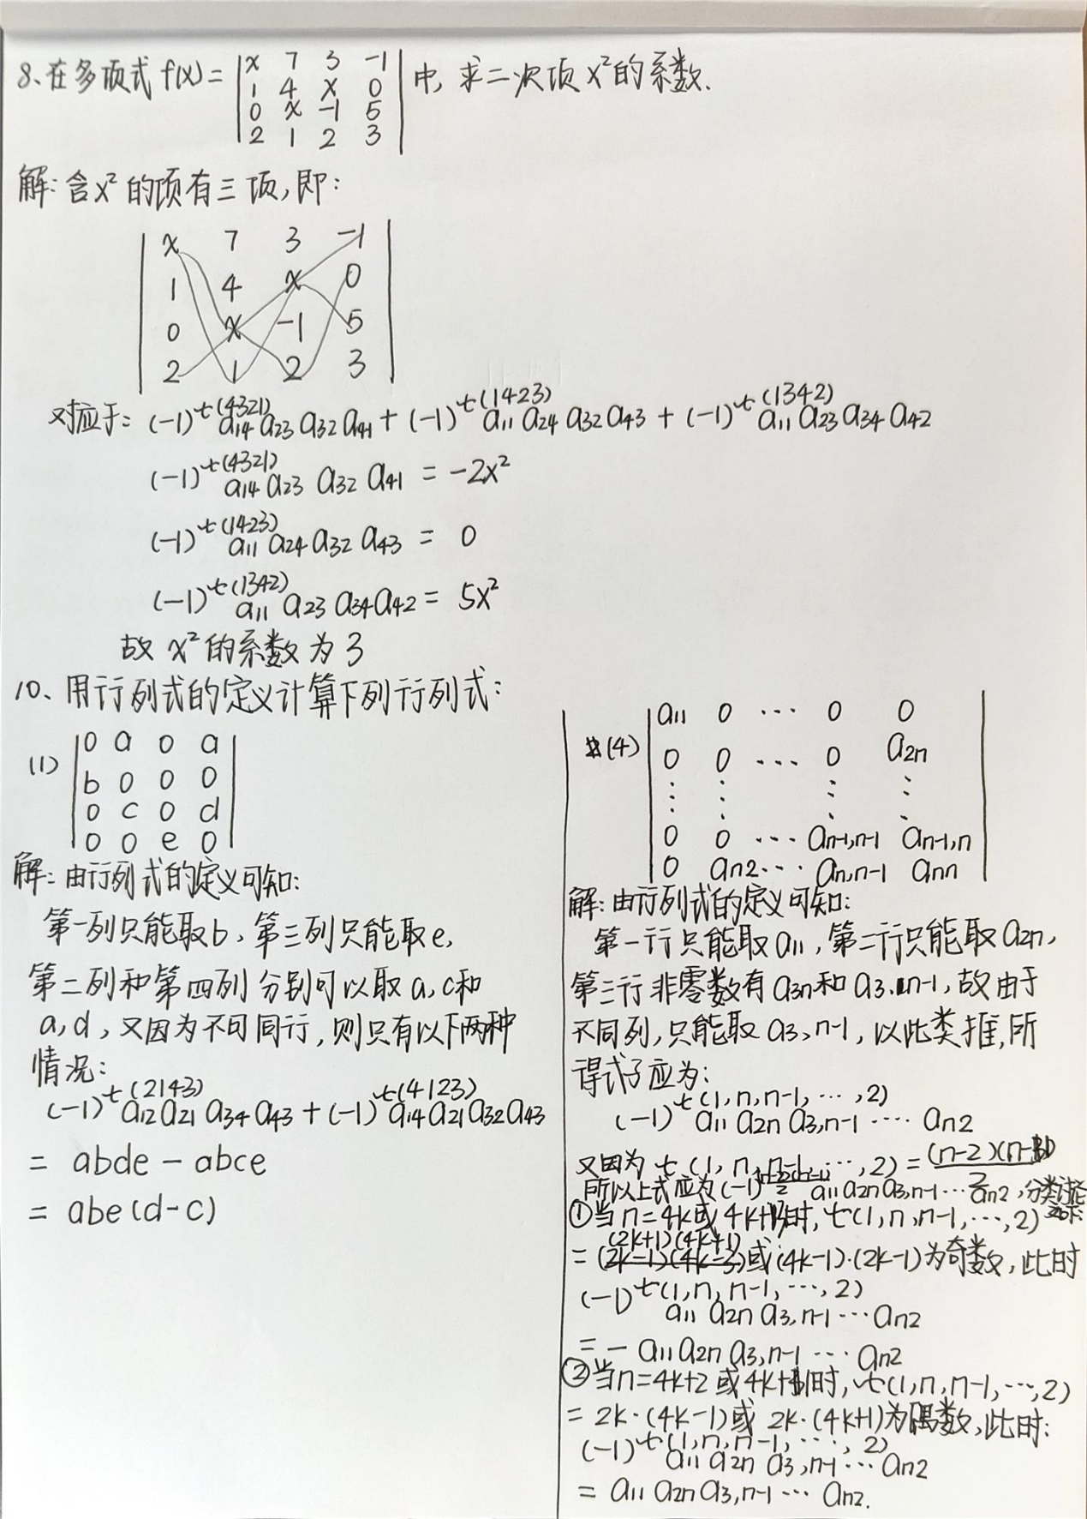

**11-5**

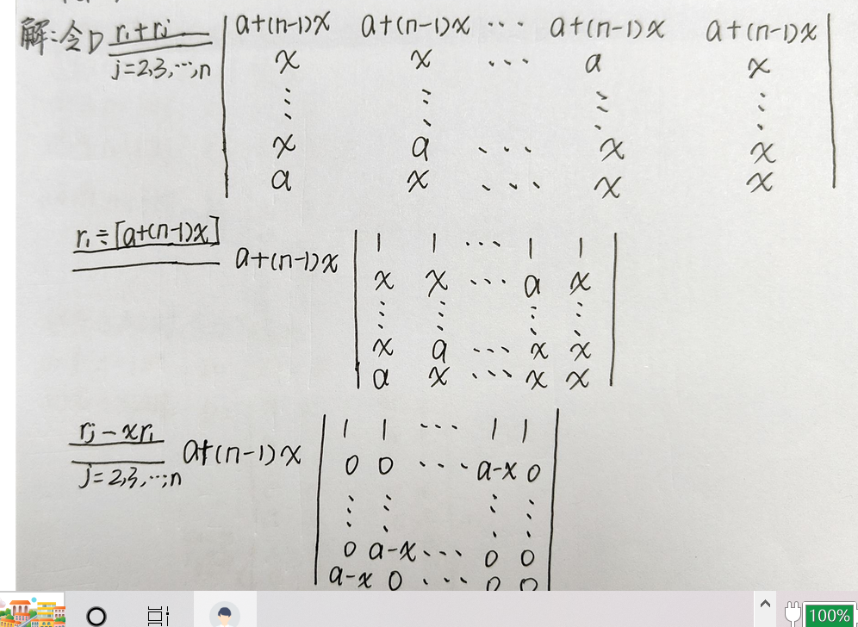

思路：加到同一行or同一列，再提出，再用1那一行消掉，计算（需要注意逆序数计算）

**11-6**

n是阶数 注意分类讨论

a为什么要分类讨论？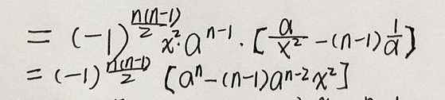

a在分母中默认非0，由题意知a也可取0，因此分类。

**12-4**

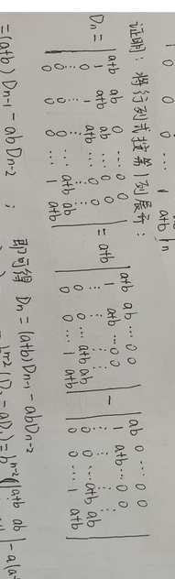

**14**

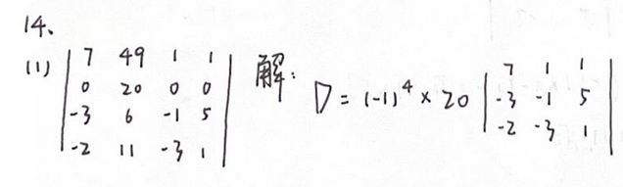

代数余子式也蛮方便的

**15**

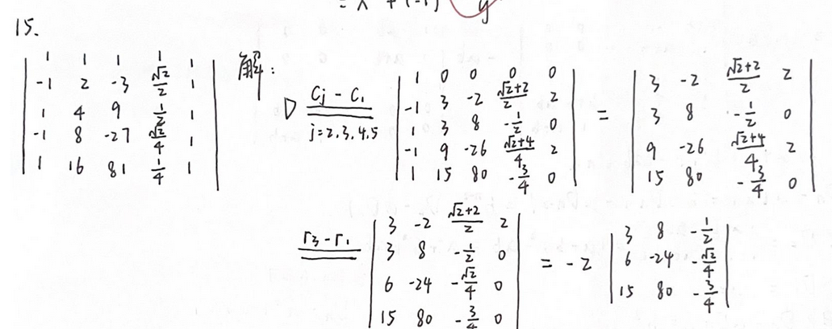

用代数余子式降阶

或者化成上三角或下三角方便计算

**17**

